拓展任务
- 梳理生物与环境相关内容，构建知识间的联系，设计并完成思维导图。

2．（2019·北京东城一模）北京喇叭沟门原始森林公园有原始次生林7万亩，保存着北京地区面积最大的蒙古栎林、白桦林、山杨林等天然林，其内有大约300多种野生动物。作为新北京发展中生态涵养区的一部分，绵延几万亩的原始森林郁郁葱葱，枝叶繁茂，是首都市民的大氧吧和后花园。
（1）与农田生态系统相比，森林生态系统的生物种类更____、自我调节能力更____。
（2）生活在喇叭沟门原始森林里的狍为中型鹿科动物，以森林中的草和灌木为食，狍的天敌是豹等大中型猫科动物。据此写出其中一条食物链：____。除食物链中描述的成分外，从生态系统的组成看，还应包括____和____。
（3）狍已被列入中国《国家保护的有益的或者有重要经济、科学研究价值的陆生野生动物名录》。请写出一条保护狍的措施：____。

3. 翠湖湿地位于海淀区，曾因污染严重导致动植物种类减少。自2009年实施人工修复以来，湿地环境发生了巨变，成为北京唯一一家国家级湿地公园。请回答下列问题。
(1)翠湖湿地公园中的生物与环境构成的统一整体，叫做___ 。
(2)水是影响翠湖湿地动植物生活分布的重要_ 因素之一，因此水质净化是湿地恢复的重要工作。
(3)工作人员采取多种措施净化水质。
①让污水流经吸附有多种微生物的生物膜，微生物可以将污水中的有机污染物分解为无机物，供植物再利用，因此，这类微生物常常被称为_ 。
②每年投放滤食性鱼类如花鲢、白鲢，直接降低了某些爆发式增长的浮游生物的数量，对维持水体中各种生物的数量和所占的_ ，以及在缓解水体富营养化方面起到了积极的作用。
(4)人工修复后的翠湖湿地，鸟类的种类和数量大大增加，主要原因是该湿地公园中
数量增加，使流入湿地的总能量增加，可供养更多的鸟类。
(5)目前，翠湖湿地依然设立封闭保育区，禁止游人进入，以减少人类活动对鸟类等野生动植物的干扰和破坏，增加湿地生物多样性，提高翠湖湿地的_ 能力。

4.北京汉石桥湿地自然保护区，是北京现存唯一的大面积芦苇型原生湿地，下图为某校师生观察并画出的保护区内部分食物网简图：
INCLUDEPICTURE "2020试题研究北京生物12.TIF" \* MERGEFORMAT 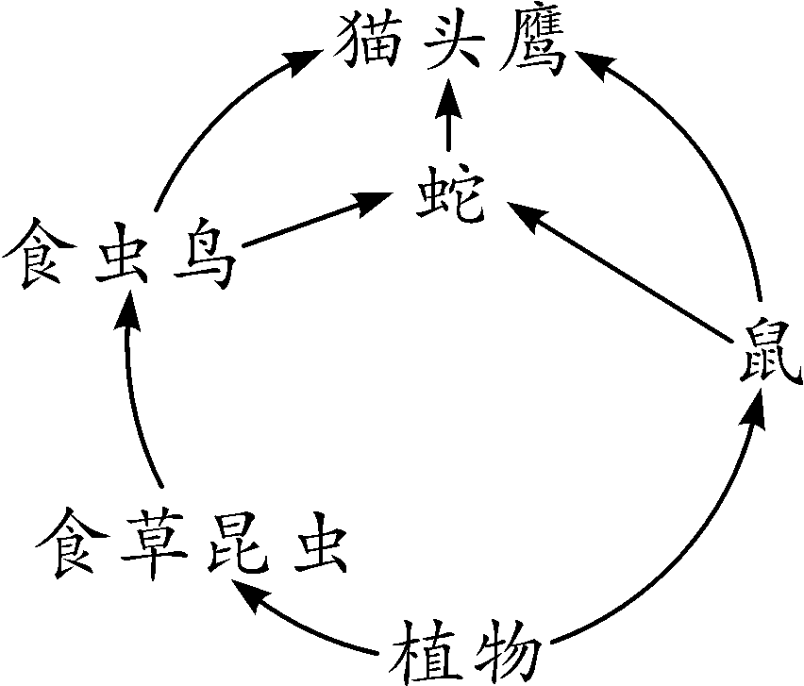
第16题图
(1)保护区内记录到鸟类153种，野生植物292种，这体现了____________的多样性。
(2)在该保护区内，若食虫鸟的数量大幅减少，则短时间内，食草昆虫的数量会____________。该食物网共有________条食物链，其中猫头鹰获得能量最多的食物链是__________________________。
(3)北京是很多鸟类迁徙的“中转站”，这些鸟类冬季会飞往南方过冬，这种鸟类的迁徙行为属于________行为，(填“先天性”或“学习”)主要是由____________决定的。

5．观看视频资料：《大自然在说话》，体会大自然不需要拯救，需要被拯救的，其实是人类自己。尝试以“人类”的口吻，与大自然对话。

6．结合最近的新冠病毒疫情，反思人类活动对环境及人类自身的影响，树立生命观念，从自己做起，承担社会责任。

